Előterjesztő: dr. Bacsárdi József jegyző
Előterjesztést készítette: Kocsisné Balázs Mónika, aljegyző
Mellékletek:
- 1. melléklet – határozati javaslat
- 2. melléklet – 2024. évi gyermekvédelmi beszámoló
Tárgykört rendező jogszabályok:
- 1997. évi XXXI. törvény (Gyvt.) 96. § (6) bekezdése
- 149/1997. (IX. 10.) Korm. rendelet 10. számú melléklete
Előterjesztés
Bana Község Önkormányzata 2024. évi gyermekvédelmi beszámolójáról
Tisztelt Képviselő-testület!
Tisztelt Pénzügyi és Településfejlesztési Bizottság!
A gyermekek védelméről és a gyámügyi igazgatásról szóló 1997. évi XXXI. törvény (Gyvt.) 96. § (6) bekezdése értelmében elkészült Bana Község Önkormányzatának 2024. évi gyermekvédelmi és gyermekjóléti feladatainak ellátásáról szóló beszámoló.
A beszámoló célja az, hogy a Képviselő-testület és Bana község lakosai megismerhessék a településen folyó gyermekvédelmi és gyermekjóléti feladatok ellátásának megvalósulását. A beszámoló a lakosság és a Képviselő-testület tájékoztatásán túl a Komárom-Esztergom Megyei Kormányhivatal részére is információt nyújt arról, hogy a településen megvalósulnak-e a Gyvt. gyermekvédelemre és gyermekjólétre vonatkozó rendelkezései.
A beszámoló a gyámhatóságokról, valamint a gyermekvédelmi és gyámügyi eljárásról szóló 149/1997. (IX. 10.) Korm. rendelet (Gyer.) 10. számú mellékletének előírásai alapján készült, ezért a beszámoló tartalmi tagolásában, esetleges megújításában mozgástér nincsen.
A fentiek miatt az előterjesztés – hasonlóan a korábbi évekhez - az alábbi pontokra tagolódik:
1. A település demográfiai mutatói, különös tekintettel a 0-18 éves korosztály adataira.
2. Az önkormányzat által nyújtott pénzbeli, természetbeni ellátások biztosítása:
- a rendszeres gyermekvédelmi kedvezményben részesülők száma, a rendkívüli gyermekvédelmi támogatásban részesültek száma, kérelmezőkre vonatkozó általánosítható adatok, elutasítások száma, főbb okai, önkormányzatot terhelő kiadás nagysága,
- egyéb, a Gyvt.-ben nem szabályozott pénzbeli vagy természetbeni juttatásokra vonatkozó adatok,
- gyermekétkeztetés megoldásának módjai, kedvezményben részesülőkre vonatkozó statisztikai adatok.
3. Az önkormányzat által biztosított személyes gondoskodást nyújtó ellátások bemutatása:
- gyermekjóléti szolgáltatás biztosításának módja, működésének tapasztalata (alapellátásban részesülők száma, gyermekek veszélyeztetettségének okai, válsághelyzetben levő várandós anyák gondozása, családjából kiemelt gyermek szüleinek gondozása, jelzőrendszer tagjaival való együttműködés tapasztalatai),
- gyermekek napközbeni ellátásának, gyermekek átmeneti gondozásának biztosítása, ezen ellátások igénybevétele, s az ezzel összefüggő tapasztalatok.
4. A felügyeleti szervek által gyámhatósági, gyermekvédelmi területen végzett szakmai ellenőrzések tapasztalatainak, továbbá a gyermekjóléti és gyermekvédelmi szolgáltató tevékenységet végzők működését engedélyező hatóság ellenőrzésének alkalmával tett megállapítások bemutatása.
5. Jövőre vonatkozó javaslatok, célok meghatározása a Gyvt. előírásai alapján (milyen ellátásokra és intézményekre lenne szükség a problémák hatékonyabb kezelése érdekében, gyermekvédelmi prevenciós elképzelések).
6. A bűnmegelőzési program főbb pontjainak bemutatása (amennyiben a településen készült ilyen program), valamint a gyermekkorú és a fiatalkorú bűnelkövetők számának az általuk elkövetett bűncselekmények számának, a bűnelkövetés okainak bemutatása.
7. A települési önkormányzat és a civil szervezetek közötti együttműködés keretében milyen feladatok, szolgáltatások ellátásában vesznek részt civil szervezetek (alapellátás, szakellátás, szabadidős programok, drog prevenció stb.).

Kérem, hogy az előterjesztést megvitatni szíveskedjenek.
Bana, 2025.április 17.
Kocsisné Balázs Mónika
aljegyző
1. melléklet a …/2025. számú előterjesztéshez – határozati javaslat
Bana Község Önkormányzata Pénzügyi és Településfejlesztési Bizottsága a
…./2025. (V.12.) sz. határozata
a gyermekvédelmi beszámolóról

Bana Község Önkormányzat Pénzügyi és Településfejlesztési Bizottsága
elfogadásra javasolja a Képviselő-testületnek a 2024. évi gyermekvédelmi beszámolót.
Felelős: aljegyző
Határidő: 2025.05.12.
2. melléklet– beszámoló
Beszámoló a 2024. évi gyermekvédelmi tevékenységről
1. A település demográfiai adatai
Bana Község állandó lakosságának száma 2024. évben 1588 fő volt, amely 13 fővel emelkedett a 2023-as 1575 fős lakosságszámhoz képest (1. diagram). 576-an élnek házasságban, 162-an elváltak, 128 személy özvegy, azonban a lakosság közel fele (687 fő) hajadon, illetve nőtlen.
2024-ben 12 fő banai gyermek született. A korcsoport szerinti megoszlás alapján megállapítható, hogy a 18 év alattiak száma az előző évhez képest növekedett. Jelenleg 287 fő 18 év alatti, ebből 62 fő 3 év alatti gyermekkorú személy él Banán (2. diagram)
1. ábra – Bana Község lakossági adatai 2008-2023 között. Forrás: KSH

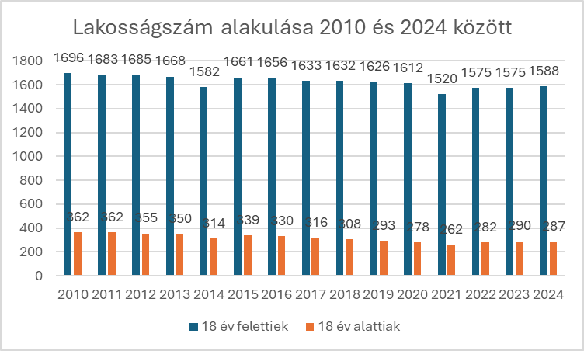

2. ábra - Lakosság kor szerinti megoszlása – Forrás: KSH

2. Az önkormányzat által nyújtott pénzbeli, természetbeni ellátások:
2.1. Rendszeres gyermekvédelmi kedvezmény
2024. évben Banára vonatkozóan 9 család 19 gyermek részesült rendszeres gyermekvédelmi kedvezményben.
Elutasítás nem volt.
A Bursa Hungarica ösztöndíjpályázatban 2024. évben 1 fő részesült, 2023-ban is 1 fő volt.
2.2. Gyermekétkeztetés, megoldási mód, kedvezményben részesülőkre vonatkozó statisztikai adatok
A Banai Bóbita Óvodába járó gyermekek 62 fő (58%) - az étkeztetést Bábolnáról szállítva a helyi közintézményben oldja meg. Általános iskolából 32 fő (42%) tanuló veszi igénybe az étkeztetést.
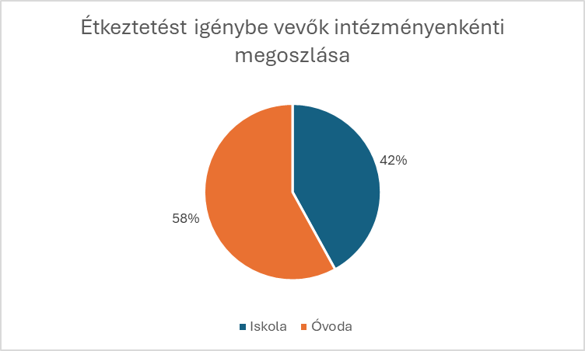

3. ábra - Étkeztetést igénybe vevők intézményenkénti megoszlása – Bana
A 100%-os étkezési támogatásban részesülők száma óvodában 62 fő, iskolában 21 fő, valamint 11 fő iskolás 50%-os étkezési támogatásban.
3. Az önkormányzat által biztosított személyes gondoskodást nyújtó ellátások bemutatása

A Bábolnai Alapszolgáltatási Központ Család- és Gyermekjóléti Szolgálatának a 2024. évi forgalma 346 alkalom volt, a szolgáltatásokat 47 fő vette igénybe.
A feladatokat 1 fő családsegítő munkatárs, Lengyel Csenge végzi. Ő csütörtöki napokon 8-9 óráig tart ügyfélfogadást a banai Polgármesteri Hivatal irodájában, ezután szükség szerint látogatja a családokat. A többi napon ügyfélfogadási időben Bábolnán állunk az ügyfelek rendelkezésére.
A családsegítő nem csak az ügyfélfogadási időben, hanem más napokon is felkeresi a családokat, illetve az ügyfelek Bábolnára is gyakran átjönnek.
Gondozási esetek 2024-ben:
Együttműködési megállapodást kötöttünk 9 családdal:
- ebből alapellátás keretében gondozott 6 család (18 fő), gyermekvédelmi gondoskodásban részesült 3 család (12 fő).

Fő problémák

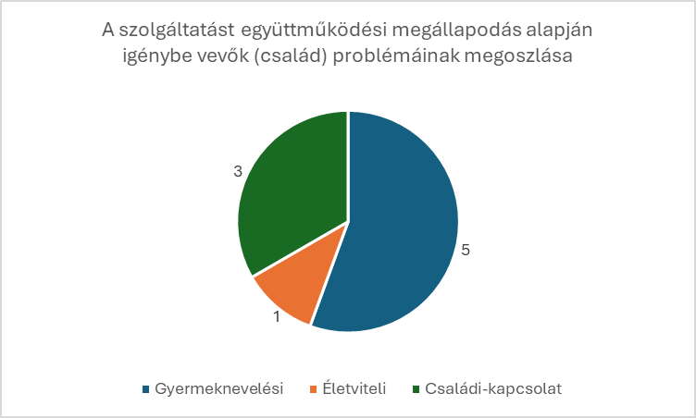

A szakmai tevékenység adatai:

Megnevezés | Szakmai tevékenységek halmozott száma | Szolgáltatásban részesülők száma
Információnyújtás | 252 | 47
Segítő beszélgetés | 135 | 35
Tanácsadás | 95 | 28
Ügyintézéshez segítségnyújtás | 44 | 12
Családlátogatás | 137 | 41
Pszichológiai tanácsadás | 6 | 3

Jelzések
A Bábolnai Alapszolgáltatási Központhoz 2024-ben 7 jelzés érkezett.
• Köznevelési Intézmény: 5 jelzés
Bőnyi Szent István Király Általános Iskola: 3 jelzés (higiéniai probléma, kapcsolattartási probléma, iskolai hiányzások)
Új Út Óvoda, Általános Iskola, Szakiskola, Készségfejlesztő Iskola, Kollégium, Egységes Gyógypedagógiai Módszertani Intézmény, Tata: 1 jelzés (gyermeknevelési problémák)
• Állampolgári bejelentés: 2 jelzés (családi-kapcsolati problémák, kábítószerfogyasztás gyanúja)

Minden jelzés után megtörtént a családlátogatás, válaszlevél küldése és megpróbáltunk megoldást találni a problémára.

A Család- és Gyermekjóléti Szolgálat a 2024-es évben éves szakmai tanácskozást, valamint 6 alkalommal szakmaközi megbeszélést szervezett közösen a bábolnai és banai jelzőrendszeri tagoknak.
A szolgálat családsegítője 2024-ben nem vett részt esetkonferencián.
A jelzőrendszeri tagok aktívak, együttműködőek. A szolgálat települési jelzőrendszeri felelőse és a tagok között rendszeres a kapcsolattartás.
A Család- és Gyermekjóléti Szolgálat folyamatosan együttműködik a Komáromi Tám-Pont Család- és Gyermekjóléti Intézménnyel. A szolgálat a beérkezett jelzésekről és az ezzel kapcsolatos intézkedésekről hetente jelentést küld a központnak. A családsegítő rendszeresen tartja a kapcsolatot az esetmenedzserrel, közös esetmegbeszéléseken, szakmai értekezleteken vesznek részt, közösen látogatják a szolgáltatást igénybe vevő családokat.
Az intézmény szakképzett munkatársainak köszönhetően sikerült megfelelően kezelni az új feladatokat és minőségi ellátást biztosítani az ellátottaknak. A továbbiakban is az ellátás minőségének folyamatos szinten tartására, lehetőség szerinti fejlesztésére törekszünk, szem előtt tartva a felmerülő szükségleteket, a célcsoportok igényeit.
3.2. Gyermekek napközbeni ellátásának, gyermekek átmeneti gondozásának biztosítása, ezen ellátások igénybevétele, s az ezzel összefüggő tapasztalatok

A Banai Bóbita Óvoda 2023-24. évi beszámolójában nagyon részletes tájékoztatást adtam a gyermekek ellátására irányuló szakmai munkáról és annak megvalósulását segítő személyi és tárgyi feltételekről, melyet Bana Község Képviselő – testülete 2024. november 13. ai ülésén tárgyalt.
A Banai Bóbita Óvoda a gyermekek napközbeni ellátásának legfőbb színtere. A 2019 - 20-as tanévtől a törvényi változásokat nyomon követve az intézményben megszűnt a bölcsődei ellátás (egységes óvoda-bölcsőde formában), mely Bana településnek a szolgáltatások biztosításában, és a családok számára az édesanyák munkába állásának segítésében nagy visszalépést jelent. Demográfiailag mindez kedvezőtlenül befolyásolja a település gyermek- és lakosságmegtartó erejét. 2021. évben Bana Község Önkormányzata a Terület- és Településfejlesztési Operatív Plusz Program keretében pályázatot nyújtott be mini bölcsőde építésére, amely sikeresnek bizonyult. A közbeszerzési eljárások sikeres lefolytatása után a kivitelezés 2024 őszén elindult. Várhatóan 2025-2026-ös tanév második felében lesz lehetőség a szolgáltatás igénybevételére.
A gyermekek szociális hátrányainak enyhítése Az óvodai gyermekvédelemmel fontos célunk a segítségnyújtás a gyermek testi, érzelmi, erkölcsi és értelmi fejlődésének, jólétének, a családban történő nevelésnek elősegítéséhez, a veszélyeztetettség megelőzéséhez és a kialakult veszélyeztetettség 1 megszüntetéséhez, valamint a gyermek családjából történő kiemelésének a megelőzéséhez. Fő feladatunknak az esélyegyenlőség biztosítását, a szociális hátrányok enyhítését, a prevenciót tekintettük, amely során szeretnénk megakadályozni a veszélyeztetett státusz kialakulását. A kedvezőtlen szociális, gazdasági, családi és intézményi hatások az értékek és a normaválság, az egyre több családban érzékelhető életvezetési problémák miatt növekszik a feszültségszint és csökken a feszültségtűrő képesség, amely a családi otthonokban érezteti hatását és leggyakrabban a gyermekeken vezetődik le. A fentiek káros hatása megjelenik az óvodában is, a gyermekek teljesítmény-, magatartás-, és kapcsolatzavarainak formájában.
Az óvodai gyermekvédelem az egyik legfontosabb jelzőrendszer, hiszen a gyermekek minden problémája (éhség, agresszivitás, szorongás, hiányzások, stb.) itt érzékelhetők először. A társadalmi egyenlőtlenségek csökkentése, az esélyegyenlőség megteremtése érdekében nagy figyelmet fordítunk arra, hogy kit kell támogatni, kinek van joga igénybe venni a különféle szociális kedvezményeket, ellátásokat.
024. október 01.-én az étkeztetésben részesülő gyermekek száma:
- az összes étkező gyermekek száma 62 fő
-tanév végére (2025. május 31.) várható létszám 69 fő
-térítés nélkül étkező 59 fő
-rendszeres gyermekvédelmi kedvezményben részesül 4 fő
-tartósan beteg vagy fogyatékkal élő 1 tb. + 1 fő (testvére tb.)
-családjában három vagy több gyermeket nevelnek 16 fő
-nevelésbe vételét rendelte el a gyámhatóság 2 fő
-családjában az egy főre jutó jövedelem nem haladja meg a legkisebb nettó munkabér 130 %-át 33 fő
Óvodánkban jelenleg 2 gyermek sajátos nevelési igényű (1 fő 3 főnek, 1 fő 2 főnek számít) és 3 fő küzd beilleszkedési, tanulási, és magatartási zavarral. Intézményünkben logopédiai, gyógypedagógiai és konduktori ellátásban heti egy alkalommal részesülnek a rászoruló gyermekek. A fejlesztések a Komárom - Esztergom Vármegyei Szakértői Bizottság Komáromi Tagintézményének utazó pedagógusa látja el. A gyógypedagógus és a konduktor megbízási szerződéssel kerül alkalmazásra.
Óvodai programjaink, rendezvényeink minden család számára nyitottak (Márton-nap, Manó tanoda játszóház, Bóbita családi és gyermeknap). Itt szorgalmazzuk minden óvodásunk részvételét különös tekintettel a hátrányos helyzetű és a kiemelt figyelmet igénylő gyermekekre. Fontosnak tartjuk a szülőkkel való jó kapcsolat ápolását. Az esetlegesen felmerülő problémák azonnali megbeszélésre kerülnek. A 2024-2025-ös tanévben a szervezett kapcsolattartási lehetőségeket (szülői értekezletek, fogadó órák, ovi kóstoló, anyás beszoktatás, esetenként családlátogatás a szülők beleegyezésével, szakmai munkánkat bemutató nyílt napok) továbbra is biztosította az óvoda. Óvodánkban továbbra is lehetőség van a gyermekeknek egyéb tevékenységeken való részvételre: hittan, ovifoci, néptánc.
Továbbra is szorgalmazzuk az egészséges életmódot, környezetünk védelmét népszerűsítő Egészséghét programunkat, az évszaki hangversenyeket, színházlátogatásokat, ovigalériákat és vendég előadók meghívását a gyermekek számára.
A Komáromi Támpont Család- és Gyermekjóléti Intézmény szociális munkása heti 1x2 óra időtartamban van jelen óvodánkban. Ekkor a szülők felkereshetik a kolléganőt mindenféle szociális jellegű problémával. Emellett a gyermekek szabadidős tevékenységeiben is részt vesz. A kapcsolattartásnál törekedtünk a jó partnerség, hatékony szakmai együttműködés megvalósítására. A Bábolnai Alapszolgáltatási Központ kollégáival, a védőnővel is elsődleges szempontként, feladatként a jelzőrendszer működtetését és a jó partnerség kialakítását tűztük ki és valósítottuk meg.
A nevelési évben óvodánkban sajnos több esetben fordult elő fejtetvesség, e mellett néhányszor óvodai hiányzás, illetve higiéniai probléma. Jellemzően ilyen esetekben tesszük meg jelzéseinket az Alapszolgáltatási Központ felé, szerencsére ebben a nevelési évben nem volt szükség erre az intézkedésre. Emellett különféle intézmények részéről kapott felkéréseknek is eleget teszünk, óvodai jellemzéseket készítünk a gyermekekről.
Az óvoda gyermekvédelmi felelőse külön fogadóórát nem tart, igény szerint az óvodában elérhető a munkaideje alatt. Óvodánkban megfelelő helyiség áll rendelkezésre bizalmas beszélgetés lefolytatására a problémák megbeszélésére. A 2024-2025-ös nevelési év tanévnyitó értekezletén a szülők részletes és mindenre kiterjedő tájékoztatást kaptak a gyermekvédelmi és szociális intézmények elérhetőségeiről. Bemutatásra került az itt folyó munka, valamint az elérhető ellátásokhoz való hozzájutás folyamata is. Az óvodában a ténylegesen jelenlévő gyermekek száma folyamatosan változott, az éves átlag 62 és 69 fő között realizálódott. A ténylegesen jelenlévő, és az adott hónapban beíratott gyermekek száma eltérő és ingadozó.

4. A felügyeleti szervek által gyámhatósági, gyermekvédelmi területen végzett szakmai ellenőrzések tapasztalatainak, továbbá a gyermekjóléti és gyermekvédelmi szolgáltató tevékenységet végzők működését engedélyező hatóság ellenőrzésének alkalmával tett megállapítások bemutatása
2024. évben ellenőrzésre nem került sor.
5. A jövőre vonatkozó javaslatok, célok meghatározása
A gyermekvédelem, gyermekjólét segítő munkatársainak legfőbb célja, hogy a gyermekek olyan körülmények között élhessenek, ami lehetővé teszi számukra a képességeiknek megfelelő fejlődést, testileg-lelkileg egyaránt. A Bábolnai Alapszolgáltatási Központ, a Bana Község Önkormányzata, az oktatási és nevelési intézmények, a védőnő, a rendőrség dolgozói továbbra is mindent megtesznek annak érdekében, hogy a gyermekek jogai, érdekei érvényesülhessenek.
Állandó és folyamatos célként határozható meg a gyermekvédelemmel foglalkozó szervek technikai feltételeinek további javítása, az információáramlás javítása, gyorsítása, hatékonyabbá tétele a járási hatóságként működő gyámhivatallal.
6. A bűnmegelőzési program főbb pontjainak bemutatása, valamint a gyermekkorú és a fiatalkorú bűnelkövetők számának az általuk elkövetett bűncselekmények számának, a bűnelkövetés okainak bemutatása
Bűnmegelőzési tapasztalatok
A bűnmegelőzési tevékenység egyik fontos feladata továbbra is a veszélyeztetett gyermek- és fiatalkorúak feltérképezése és a gyámügyi szervezetekkel történő kapcsolattartás volt.
A helyi és területi szerveknek a családon belüli erőszak megelőzésére irányuló primer tevékenysége elsősorban bűnmegelőzési iskolai programokban kapott fontos szerepet. 2023. évben is folytatódott az „Iskola rendőre" program.

Gyermekvédelmi tapasztalatok
A kiskorúak eltűnésével kapcsolatban minden esetben vizsgálat alá kerül, hogy távozásuk oka összefüggésbe hozható-e családon belüli erőszakkal. Az intézeti szökések hátterében legtöbbször a kalandvágy, valamint a kötöttségek, szabályok alóli kibúvás szerepel meghatározó okként. Ezekben az esetekben jellemző, hogy a gyermek gyakran visszaszökik a családjához, oda, ahonnan családi problémák miatt került kiemelésre.

A családon belüli erőszak megelőzéséhez szükséges társadalmi figyelem felkeltésében alapvető szerepe van a médiának, hiszen probléma orientált műsorokkal el lehet juttatni a megfelelő célcsoportokhoz a szükséges információkat. Fontos a társadalom érzékenységére alapozni, elérni a segítségnyújtás természetessé válását, a szakemberek megfelelő hozzáállását, rendszeressé tenni a konfliktus feloldó, agressziókezeléssel kapcsolatos továbbképzéseket.

A közrendvédelmi és bűnügyi állomány együttműködve törekszik arra, hogy a családon belüli erőszak kategóriájába tartozó esetek, illetve ezek látenciája csökkenjen, a kiemelt jelentőségű bűnmegelőző tevékenység fokozottan érvényesüljön.
A körzeti megbízotti állomány folyamatosan végzi az érintett, veszélyeztetett családok figyelemmel kísérését. A konfliktussal terhelt családokat visszatérően ellenőrizték, ahol veszélyeztetettséget tapasztaltak, ott a gyermekjóléti szolgálat felé - a kiskorú védelme érdekében - jelzéssel éltek. Az esetmegbeszélések a bűnügyi és közrendvédelmi állomány tagjai között folyamatosak.

Az ideiglenes megelőző távoltartás rendőrségi feladatainak tapasztalatai (gyakorlat, tapasztalatok, elrendelések száma) 2024. évben:
A hozzátartozók közötti erőszak miatt alkalmazható távoltartásról szóló 2009. évi LXXII. törvény (Hketv.) 2009.01.01. napjától hatályos.

A Hketv. szabályozása kétirányú, ugyanis az ideiglenes megelőző távoltartás elrendelése egy tisztán közigazgatási eljárás keretében - a közigazgatási hatósági eljárás és szolgáltatás általános szabályairól szóló 2004. évi CXL. törvény (a továbbiakban Ket.) alapján a Hketv. eltéréseinek figyelembevételével - zajlik a rendőrség hatáskörébe rendelve, megelőző távoltartás, pedig a helyi bíróságok hatáskörébe rendelt nem peres eljárás, amely kérelemre, vagy a rendőrség kezdeményezésére (hivatalból) indulhat meg.

Kiskorú veszélyeztetése ügytípusok, adatai, tapasztalatai
Kiskorú veszélyeztetése miatt 4 eljárás indult 2024. évben a Komáromi Rendőrkapitányságon.

Bana, 2025. május 06.
Kocsisné Balázs Mónika
aljegyző

